Versions | Description des principales modifications | Date d’entrée en vigueur
2.0 | Nouveau Formulaire
DEMANDE D’ACCES
DATE DE LA DEMANDE : 07 11 2024
NOM DU DEMANDEUR : DOSSA COCOU RAOUL
DEPARTEMENT DEMANDEUR : PRODUCTION
TYPE RESSOURCES : AGENT APPROBATEUR

N° | NOMS & PRENOMS | TYPE D’ACCES POUR LA RESSOURCE
N° | NOMS & PRENOMS | POINTEUSES (1, 2, 3) | SESSION WINDOWS |  | @ EMAIL | LECTEUR | LOG CRM | Direction
1 | KOMI ROBBY |  |  |  |  |  | *
2 | TOKPLONOU ULRICH DIEUVALL |  |  |  |  |  | *
3 | AKPAHOUNZO PRISCA |  |  |  |  |  | *
4 | AGUESSOU CARINE FINAGNON |  |  |  |  |  | *
5 | WINSOU JACQUES |  |  |  |  |  | *
6 | TCHIBOZO YASMINE EUNICE SEDJRO |  |  |  |  |  | *
7 | DETE GEORGES |  |  |  |  |  | *
8 | KAKPO FAWAZE |  |  |  |  |  | *
9 | DOVONON FLORIANE M,N |  |  |  |  |  | *
Commentaires :

CREATION DE LOG RAPPEL POUR LE REVERSAL

VISA DU DEMANDEUR | VISA DARH | VISA IT
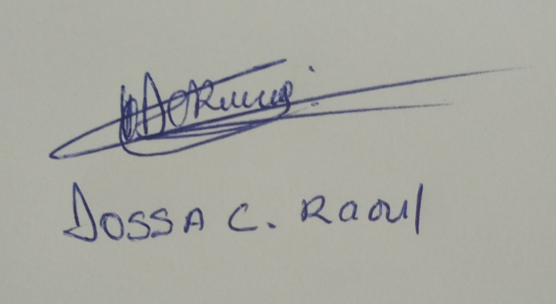 |   Urbain C. AHITCHEMIN  07 novembre 2024

